

R1124 - Relatório de Alterações de CPF/CNPJ
O objetivo desta funcionalidade é gerar o relatório do quantitativo das alterações de CPF/CNPJ por filtros diversos. A funcionalidade pode ser acessada via Menu de Sistema, através do caminho: GSAN > Relatório > Cadastro > R1124 - Relatório de Alterações de CPF/CNPJ.
Feito isso, o sistema exibe a tela de filtro a seguir:

Informamos que os dados exibidos nas telas a seguir são fictícios e não retratam informações de clientes.
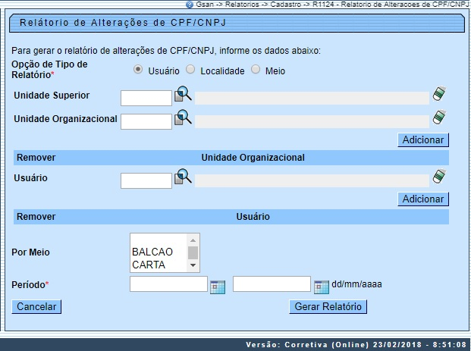
No campo Opção de Tipo de Relatório é necessário optar entre três tipos de relatório: por Usuário, Localidade ou Meio. Para cada tipo selecionado, os campos são alterados. Acima, temos um exemplo de relatório das alterações de CPF/CNPJ solicitadas pelo Usuário. Além do campo Opção de Tipo de Relatório, é obrigatório também informar, no formato DD/MM/AAAA, o Período em que a solicitação das alterações foi feita.
Ao informar a Unidade Superior ou a Unidade Organizacional (clicando na e acessando as respectivas telas de pesquisa, aqui e aqui), clique em para preencher o quadro Unidade Organizacional.
Ao informar o Usuário, clicando na e acessando a tela de pesquisa aqui clique em para preencher o quadro Usuário. O sistema visualiza a tela com os quadros preenchidos:
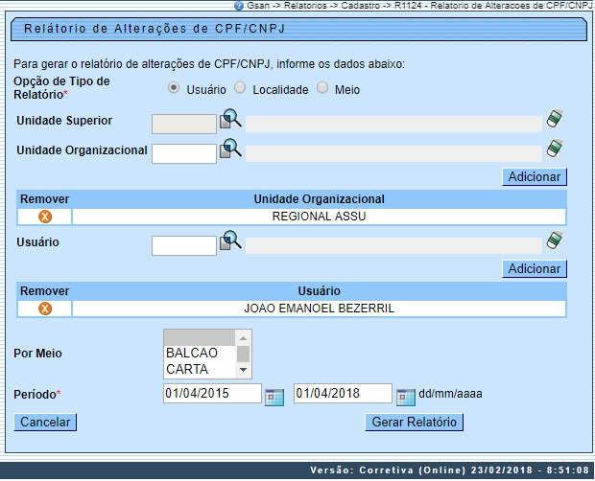
Agora, preencha os demais campos que julgar necessários (para orientações sobre o preenchimento dos campos clique aqui). Feito isso, clique em .
Para a opçção Localidade os campos visualizados são os seguintes:

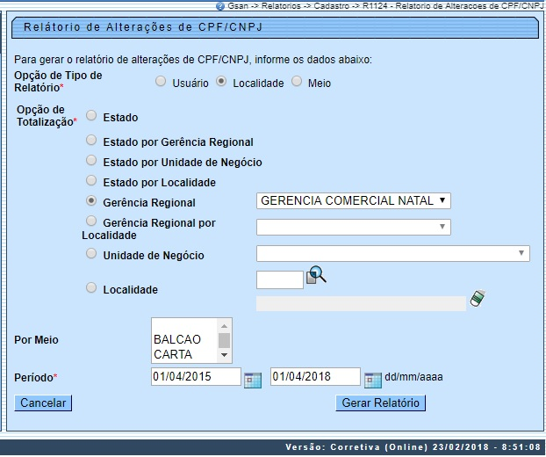
Acima, é preciso selecionar a Opção de Totalização que agrupará os relatórios conforme a localização geográfica e o Período, no formato DD/MM/AAAA. Atenção: só é possível selecionar uma opção de totalização.
Para a opçção Meio os campos visualizados são os seguintes:

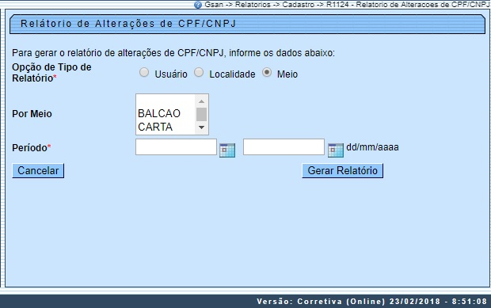
Nesta opção, informe, no formato DD/MM/AAAA, o período de solicitação da alteração do CPF ou CNPJ por meio de solicitação, variando de Balcão à Telefone.

- Na tela de tipo de relatório por Usuário, caso se clique no ícone de exclusão , o sistema solicita uma confirmação da exclusão da unidade, exibindo a mensagem: Confirma exclusão da unidade organizacional? Sim ou Não? Esse ícone só é visualizado após selecionada a Unidade Organizacional e clicado no botão .
- Nas telas em que aparece o campo Período, ao digitar o conteúdo deste no campo inicial, o valor é replicado no campo final correspondente; ao limpar o conteúdo do campo inicial, o campo final correspondente também é limpo.
Atenção: antes de gerar o relatório de alterações do CPF/CNPJ conforme os parâmetros informados, o sistema realiza algumas validações importantes:
- Verificar existência da unidade organizacional:
  - Caso a unidade informada não conste no sistema, o sistema exibe a mensagem Unidade organizacional inexistente e retorna para o passo correspondente no fluxo principal.
- Verificar unidade superior:
  - Caso a unidade informada não possua unidades subordinadas, o sistema exibe a mensagem Unidade organizacional informada não é uma unidade superior e retorna para o passo correspondente no fluxo principal.
- Verificar existência do usuário:
  - Caso o usuário informado não conste no sistema, o sistema exibe a mensagem Usuário inexistente e retorna para o passo correspondente no fluxo principal.
- Verificar unidade do usuário:
  - Caso seja informado o usuário, bem como a unidade superior ou unidade organizacional e o usuário não corresponda a essas unidades, o sistema exibe a seguinte mensagem: O usuário não pertence à unidade selecionada e retorna para o passo correspondente no fluxo principal.
- Verificar data inicial e final:
  - Caso a data final seja anterior à data inicial, o sistema exibe a mensagem Data final do período é anterior à data inicial do período e retorna para o passo correspondente no fluxo principal.
- Nenhum registro encontrado:
  - Caso a busca não retorne nenhum registro, o sistema exibe a mensagem: Não existem dados para o relatório no período informado e retorna para o passo 1 do fluxo principal.
- Verificar existência de dados:
  - Caso não exista a tabela na base de dados, o sistema exibe a mensagem Tabela <<nome da tabela>> inexistente e cancela a operação.
  - Caso a tabela esteja sem dados, o sistema exibe a mensagem Tabela <<nome da tabela>> sem dados para seleção e cancela a operação.
- Verificar existência da localidade:
  - Caso a localidade informada não conste no sistema, o sistema exibe a mensagem Localidade inexistente e retorna para o passo correspondente no fluxo principal.
- Verificar gerência selecionada:
  - Caso a opção de totalização selecionada seja Estado por Gerência Regional e não tenha sido selecionada nenhuma gerência regional na lista disponibilizada pelo sistema, o sistema exibe a mensagem Informar gerência regional para opção de totalização selecionada e retorna para o passo correspondente no fluxo principal.
- Verificar unidade selecionada:
  - Caso a opção de totalização selecionada seja Unidade de Negócio e não tenha sido selecionada nenhuma unidade de negócio na lista disponibilizada pelo sistema, o sistema exibe a mensagem Informar unidade de negócio para opção de totalização selecionada e retorna para o passo correspondente no fluxo principal.
- Verificar localidade informada:
  - Caso a opção de totalização selecionada seja Localidade e não tenha sido informada nenhuma localidade, o sistema exibe a mensagem Informar localidade para opção de totalização selecionada e retorna para o passo correspondente no fluxo principal.

Modelo de Relatório de Alterações de CPF/CNPJ - Sem Dados
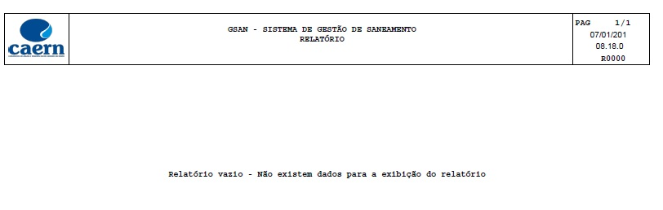

Modelo de Relatório de Alterações de CPF/CNPJ - Usuário
Informamos que os dados exibidos nas telas a seguir são fictícios e não retratam informações de clientes.
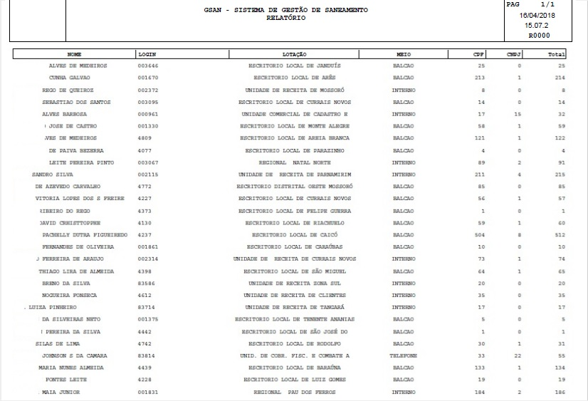

Modelo de Relatório de Alterações de CPF/CNPJ - Localidade
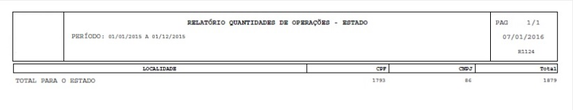

Modelo de Relatório de Alterações de CPF/CNPJ - Meio
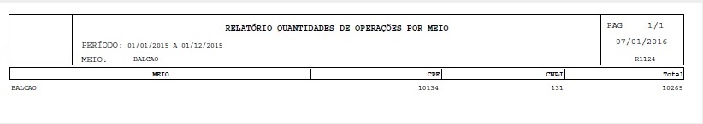

Preenchimento dos Campos
Campo | Preenchimento dos Campos
Opção Usuário | Preenchimento dos Campos
Opção de Tipo de Relatório | Campo Obrigatório. Selecione o tipo de relatório entre as opções disponibilizadas pelo sistema: Usuário, Localidade ou Meio.
Unidade Superior | Informe a unidade superior com até cinco (5) dígitos ou clique em para selecionar a unidade desejada. O nome unidade é exibido ao lado do campo. Para apagar o conteúdo do campo, clique em ao lado do campo de exibição. Campo desabilitado caso a unidade organizacional tenha sido selecionada. Caso a unidade superior informada não tenha unidades subordinadas, o sistema apresenta uma crítica e não preenche o campo.
Unidade Organizacional | Informe a unidade organizacional com até cinco (5) dígitos ou clique em para selecionar a unidade desejada. O nome unidade é exibido ao lado do campo. Para apagar o conteúdo do campo, clique em ao lado do campo de exibição. Campo desabilitado caso a unidade superior tenha sido selecionada.
Por meio | Selecione o meio através do qual a alteração de CPF/CNPJ foi solicitada.
Período | Informe as datas referentes ao período de solicitação de alteração de CPF/CNPJ, no formato DD/MM/AAAA (dia, mês, ano), ou clique em , link Pesquisar Data, ao lado dos campos, para selecionar a data desejada.
Opção Localidade | Preenchimento dos Campos
Opção de Tipo de Relatório | Campo Obrigatório. Selecione o tipo de relatório entre as opções disponibilizadas pelo sistema: Usuário, Localidade ou Meio.
Opção de Totalização | Campo Obrigatório. Selecione a opção de totalização que agrupará as alterações.  As opções são: Estado, Estado por Gerência Regional, Estado por Unidade de Negócio, Estado por Localidade, Estado por Município, Gerência Regional, Gerência Regional por Unidade de Negocio, Gerência Regional por Localidade, Unidade de Negócio por Localidade, Unidade de Negócio, Localidade.  No caso da Localidade, informe o código da localidade do imóvel com até três (3) dígitos ou clique em para selecionar a localidade. O nome da localidade é exibido ao lado do campo. Para apagar o conteúdo do campo, clique em ao lado do campo de exibição.
Por meio | Selecione o meio através do qual a alteração de CPF/CNPJ foi solicitada.
Período | Informe as datas referentes ao período de solicitação de alteração de CPF/CNPJ, no formato DD/MM/AAAA (dia, mês, ano), ou clique em , link Pesquisar Data, ao lado dos campos, para selecionar a data desejada.
Opção Meio | Preenchimento dos Campos
Opção de Tipo de Relatório | Campo Obrigatório. Selecione o tipo de relatório entre as opções disponibilizadas pelo sistema: Usuário, Localidade ou Meio.
Por meio | Selecione o meio através do qual a alteração de CPF/CNPJ foi solicitada.
Período | Informe as datas referentes ao período de solicitação de alteração de CPF/CNPJ, no formato DD/MM/AAAA (dia, mês, ano), ou clique em , link Pesquisar Data, ao lado dos campos, para selecionar a data desejada.

Funcionalidade dos Botões
Botão | Descrição da Funcionalidade
 | Ao clicar neste botão, o sistema realiza uma consulta do campo desejado na base de dados do sistema.
 | Ao clicar neste botão, o sistema apaga o conteúdo do campo em exibição.
 | Ao clicar neste botão, o sistema remove o conteúdo do campo em exibição.
 | Ao clicar neste botão, o sistema adiciona uma unidade organizacional selecionada.
 | Ao clicar neste botão, o sistema seleciona uma data no calendário, no formado DD/MM/AAAA (dia, mês, ano), link Pesquisar Data.
 | Ao clicar neste botão, o sistema gera o relatório do quantitativo das alterações de CPF/CNPJ por filtros diversos.

Referências
Relatórios

Termos Principais
Relatórios
Clique aqui para retornar ao Menu Principal do GSAN

